28.04.

**Тема:** МІСЦЕ ХІМІЇ СЕРЕД НАУК ПРО ПРИРОДУ. ЗНАЧЕННЯ ХІМІЇ ДЛЯ РОЗУМІННЯ НАУКОВОЇ КАРТИНИ СВІТУ

Хімія пов’язана з усіма природничими науками. Система наукових знань про природу і система методів кожної з наук перебувають у процесі взаємного доповнення та збагачення.

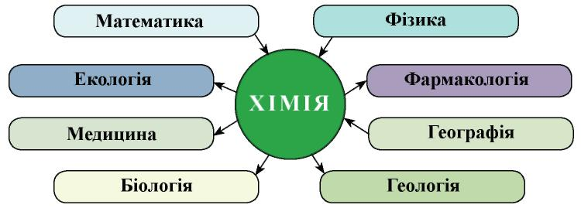

У процесі збагачення хімічними знаннями виокремились окремі галузі:

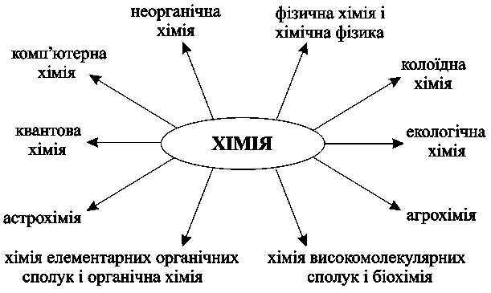

1. Хімія — одна з природничих наук, що вивчає речовини та їх перетворення.
2. У своїх дослідженнях хіміки спираються на досягнення інших природничих наук.
3. Найважливіші природничі науки: біологія, фізика, астрономія, географія, геологія, геофізика, екологія, біохімія, геохімія, біогеохімія тощо. Представники цих наук постійно використовують знання хімії.
4. Мета всіх природничих наук одна — глибше пізнати закони природи.
5. У процесі еволюції хімії з’явилися окремі галузі хімічних знань: органічна хімія, неорганічна хімія, фізична хімія, колоїдна хімія тощо.

**Домашнє завдання**

Опрацювати § 41 Короткий конспект теми уроку.